ВСЕРОССИЙСКАЯ ОЛИМПИАДА ШКОЛЬНИКОВ
ПО ИСТОРИИ
2020–2021 ГОД
ШКОЛЬНЫЙ ЭТАП.
11КЛАСС

- Какие из перечисленных дат связаны с разделами РечиПосполитой?

1) | 1686 г. | 4) | 1783 г.
2) | 1725 г. | 5) | 1793 г.
3) | 1772 г. | 6) | 1795 г.

- Какие из перечисленных понятий связаны с русско-турецкой войной 1877– 1878 гг.?

1) | «Азовское сидение» | 4) | «Плевненская эпопея»
2) | «Битва трёх Мстиславов» | 5) | Аахенский конгресс
3) | «Шипкинское сидение» | 6) | Берлинский конгресс

- Какие из приведённых событий произошли в 1957году?
- запуск первого искусственного спутникаЗемли
- ввод советских войск вЧехословакию
- разгром «Антипартийнойгруппы»
- «деловрачей-вредителей»
- введениесовнархозов
- возведение Берлинскойстены

Ответы.
1 | 2 | 3
Максимум за задания 1–3 – 6 баллов.

- Что с исторической точки зрения объединяет перечисленные в ряду элементы? Дайте максимально точныйответ.
  - Г.К. Жуков, Р.Я. Малиновский, Д.Ф. Устинов, Д.Т.Язов.
4.2. 1918 г., 1922 г., 1939 г.

Ответ. | 4.1.
4.2.

Максимум за задание – 4 балла.

- Дайте краткое обоснование ряда (что объединяет перечисленные элементы с исторической точки зрения) и укажите, какой из элементов является лишним по данномуоснованию.
  - Госприёмка, ускорение, антиалкогольная кампания, либерализацияцен.
  - Бой на реке Ялу, Мукденское сражение, битва при Кагуле, сражение при Ляояне.

Ответ. | 5.1.
5.2.

Максимум за задание – 6 баллов.

- Расположите в хронологической последовательностисобытия.
- издание указа об обязанныхкрестьянах
- отмена крепостного права вПрибалтике
- издание «манифеста о трёхдневнойбарщине»
- создание Крестьянского поземельногобанка
- инвентарная реформа
- издание указа о вольныххлебопашцах

Ответ.
Максимум за задание – 3 балла.

- Установите соответствие между годами и императорскими университетами, открытыми в эти годы. К каждой позиции первого столбца подберите соответствующую позицию из второго столбца. Запишите в таблицувыбранные цифры под соответствующимибуквами.
Годы
А)1755
Б) 1804
В)1819
Г) 1827
Д)1888
Императорские университеты
- Санкт-Петербургскийуниверситет
- ТомскийУниверситет
- Казанскийуниверситет
- Московскийуниверситет
- Николаевский (Саратовский)университет
- Александровский(Гельсингфорсский) университет

Ответ.
А | Б | В | Г | Д
Максимум за задание – 5 баллов.

- Внимательно рассмотрите схему и выполнитезадания.
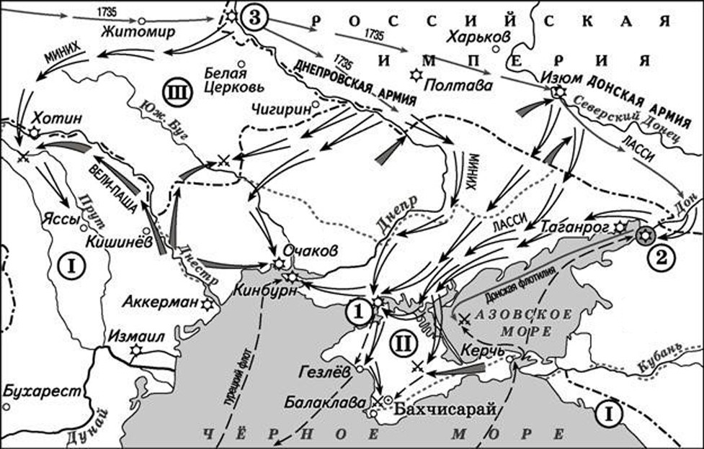

  - В какие годы шла изображённая на схеме военнаякампания?

Ответ.

  - Назовите крепость, обозначенную на схеме цифрой1.

Ответ.

  - Укажите российского монарха, в правление которого шла война, события которой обозначены насхеме.

Ответ.

  - Укажите современное название государства, обозначенного на схеме цифройI.

Ответ.

  - Укажите год окончания существования государства, обозначенного на схеме цифройIII.

Ответ.

  - Верны ли представленные ниже утверждения («да» – «нет»)? Ответы внесите втаблицу.
- Представленные на схеме события происходили одновременно с созданием первого русского профессиональноготеатра.
- На схеме указана фамилия российского военачальника, участвовавшего в ноябре 1740 года в дворцовомперевороте.
- Союзником России в данной войне была Священная Римскаяимперия.
- Присоединение к России государства, обозначенного на схеме цифройII,
произошло в 1801 году.
- На схеме указано название города – места сухопутного генерального сражения Северной войны.
- Цифрой 2 на схеме обозначен городАзов.
- Военная кампания, обозначенная на схеме, завершилась подписанием Абоскогомира.

Ответ.
1 | 2 | 3 | 4 | 5 | 6 | 7
Максимум за задание – 12 баллов.

- Перед вами отрывки из международных договоров России и СССР, заключённых с Японией. Определите, при каких правителях России/СССР были подписаны данные договоры. Ответы внесите в предложенную ниже таблицу. Впишите во второй столбец таблицы напротив названия договора буквенное обозначение его отрывка, в третьем укажите правителя России/СССР.

А) «Российское императорское правительство, признавая за Японией в Корее преобладающие интересы политические, военные и экономические, обязуется не вступаться и не препятствовать тем мерам руководства, покровительства и надзора, кои императорское японское правительство могло бы почесть необходимым принять в Корее. Российское императорское правительство уступает императорскому японскому правительству, с согласия китайского правительства, аренду Порт-Артура, Талиена и прилегающих территорий и территориальных вод».

Б) «Отныне границы между Россией и Японией будут проходить между островами Итурупом и Урупом. Весь остров Итуруп принадлежит Японии, а весь остров Уруп и прочие Курильские острова к северу составляют владение России. Что касается острова Крафто (Сахалина), то он остаётся неразделённым между Россией и Японией, как было до сего времени. <…> Как Русский в Японии, так и Японец в России всегда свободны и не подвергаются никаким стеснениям».

В) «Его Величество Император Всероссийский и Его Величество Император Японский, желая положить конец многочисленным неудобствам, проистекающим от совместного владения островом Сахалином, и упрочить существующее между Ними доброе согласие, постановили заключить трактат о взаимной уступке, со стороны Его Величества Императора Всероссийского группы Курильских островов, а со стороны Его Величества Императора Японского Его прав на остров Сахалин (Крафто), и назначили на сейконец своими Уполномоченными, аименно…».

Г) «Состояние войны между Союзом Советских Социалистических Республик и Японией прекращается со дня вступления в силу настоящей Декларации, и между ними восстанавливаются мир и добрососедские дружественные отношения. <…> Союз Советских Социалистических Республик поддержит просьбу Японии о принятии её в члены Организации Объединённых Наций».

Ответ.
Договор | Отрывок (буква) | Правитель России/СССР
Симодский трактат
Петербургский договор
Портсмутский договор
Московская декларация
Максимум за задание – 16 баллов.

- В таблице помещены названия известных наступательных операций, осуществлённых Красной Армией в годы Великой Отечественной войны. Заполните таблицу, вписав в неё арабские цифры, которыми обозначены сроки проведения операций, буквенные обозначения основных целей каждой операции и римские цифры, которыми обозначены изображения, связанные с той или инойоперацией.

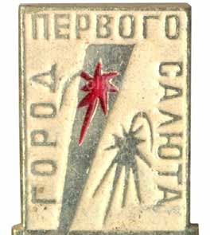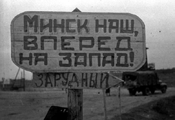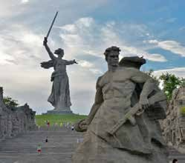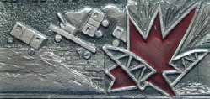
Сроки проведения | Основная цель операции | Иллюстрации
1) август – сентябрь 1943 г. | А) Разгром фашистских войск под Сталинградом | I
2) ноябрь 1942 г. – февраль 1943 г. | Б) Освобождение Белгорода и Харькова | II
3) июнь –  август 1944 г. | В) Дезорганизация перевозок в тылу врага | III
4) август 1943 г. | Г) Освобождение Белоруссии | IV

Ответ.
Название военных операций | Цифровое обозначение сроков  проведения | Буквенное обозначение целей | Цифровое обозначение иллюстрации
«Багратион»
«Рельсовая война»
«Полководец Румянцев»
«Уран»
Максимум за задание – 12 баллов.

- Вам предстоит работать с высказываниями историков и современников о событиях и деятелях отечественной истории. Выберите из них одно, которое станет темой вашегосочинения-эссе.
При написании работы исходите из того, что жюри, оценивая ваше эссе, будет руководствоваться следующими критериями.
- Раскрытие смысла высказывания: постановка содержащейся в высказывании историческойпроблемы.
- Выражение своей точки зренияпо сформулированной проблеме и её аргументация при помощи историческихзнаний.
- Творческий характер восприятия темы, еёосмысления.
- Знание различных точек зрения по раскрываемойпроблеме.
- Грамотность использования исторических фактов итерминов.
- Наличие выводов по поставленнойпроблеме.

- «На протяжении всего IX и первой половины Х вв. шёл (и практически завершился) один и тот же процесс формирования… государственного начала Руси. Ни набеги мадьяр, ни наезды варягов или набеги печенегов не могли ни остановить, ни существенным образом видоизменить ход этого процесса» (Б.А.Рыбаков).

- «Весной 1611 г. стал ясным полный провал восточной политики Речи Посполитой в плане… подчинения Русского государства польско-литовскому политическому влиянию. Именно избранная поляками линия действий привела к тому, что русское общество сплотилось для борьбы с Речью Посполитой» (Б.Н.Флоря).

- «Вопрос о выборе между революционным и реформистским путями к достижению поставленных целей встаёт перед освободительным движением России с первых его шагов. Определённым разделом здесь стали 60–70-е гг. XIX века» (В.А.Дьяков).

- «Планы Гитлера и перспективы успешного завершения войны Германией рухнули, видимо, в октябре 1941 года и, безусловно, с началом русского контрнаступления в битве за Москву в декабре 1941 года» (К.Рейнгардт).

- «К середине 1980-х гг. безуспешность попыток улучшения экономики и технологическое отставание от Запада вызывали глубокое чувство озабоченности в руководстве Советского Союза и готовность на радикальные преобразования. Впервые реформы в России становились исторической необходимостью» (Д.Саттер).

Максимум за задание – 36 баллов.

Максимум за работу – 100 баллов

